**班级动态(11.6)**

**一、晨间来园基本情况**

1.来园人数：应到24人，实到15人。

2.今日天气：晴天。

①能够独立签到以及和老师打招呼的幼儿：**陈衍，刘砺行，沈子骁，田乐，王熠文，赵奕博，邓文汐，丁瑾怡，高彦清，刘沐子**；

②能够在喝完牛奶及时插好牛奶牌的幼儿：**刘浩宸，刘砺行，沈子骁，田乐，王熠文，赵奕博，邓文汐，丁瑾怡，刘慕汐，刘雨希**；

③能够跟好老师有序排队户外游戏的幼儿：**陈衍，立晔，刘浩宸，刘砺行，沈子骁，田乐，王熠文，赵奕博，高彦清，刘沐子，刘慕汐，刘雨希**。

**二、集体活动情况**

《远足前的准备》是一节综合活动，远足是孩子们所喜爱的一项实践活动，在本次远足活动中有两个目的，一是在这初春来临之际带着孩子们亲近大自然感受大自然的变化，二是锻炼孩子们的意志力与耐力。但开展活动前孩子必须做好心理和物质准备，本活动主要通过谈话和观看哥哥姐姐远足的照片来引导幼儿了解远足需要准备些什么，从而做好远足前的准备。

我们小班孩子是第一次参与远足活动，大部分孩子们都有和父母一起出游的前期经验，可是他们他们对物品的准备只是根据自己的意愿，没有目的，所以孩子们对准备的目的与意义了解的不是很清楚。

**陈衍，立晔，刘浩宸，刘砺行，沈子骁，田乐，王熠文，赵奕博，邓文汐，丁瑾怡，高彦清，刘沐子，刘慕汐，刘雨希**能积极参与讨论活动，并大胆地讲述自己的想法与建议。

**三、区域游戏情况**

图书角：认真翻阅绘本，专注看书的小朋友：**刘砺行**；

建构区：（地面）在地面建构搭建小小高架桥的小朋友：**陈衍、沈子骁**；（桌面）用插塑积木拼成超人的小朋友：**立晔**；

益智区：按照图卡进行图形拼图的小朋友：**田乐**；

娃娃家：（卧室）非常投入地在和娃娃互动的小朋友：**邓文汐**；（厨房）学当小厨师的小朋友：**刘浩宸、刘慕汐、王熠文**；

美工区：在涂鸦区玩颜料的小朋友：**高彦清**；在用粘土做蛋糕的小朋友：**刘雨希、丁瑾怡、刘沐子**。

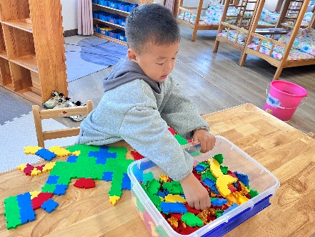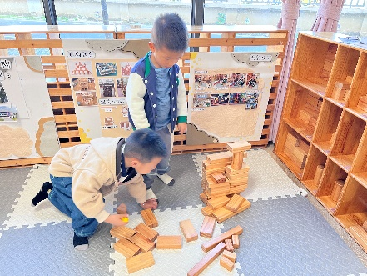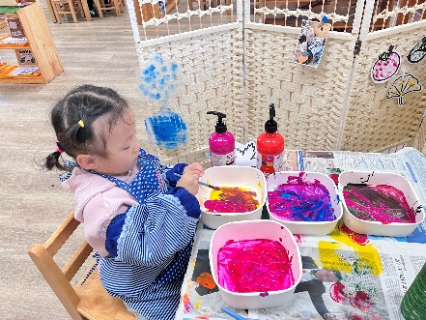

****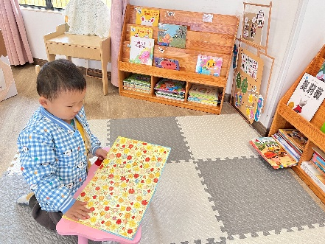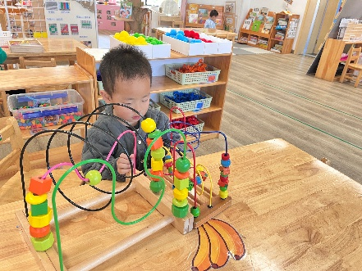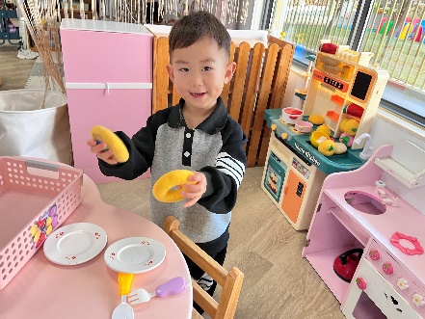

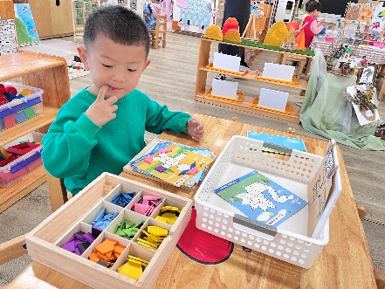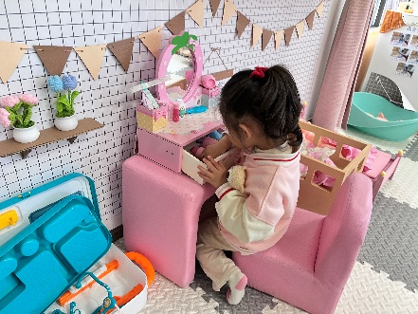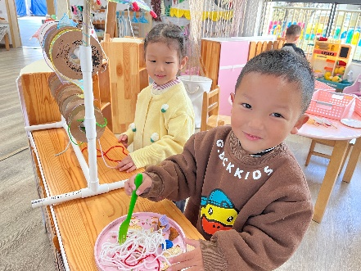

**四、家园联系**

1.陈鹤琴先生说过“大自然，大社会是活教材”。因此本周五上午我们将到新景运动公园进行幼儿园的第一次远足活动！跟小朋友讨论之后，孩子们知道了一些远足前需要的物品，如：书包、水、一次性垃圾袋、小零食、遮阳帽、野餐垫等～丰富的活动离不开家长们的大力支持，请家长今明两天协助孩子一起准备，感谢大家的配合！

2.丁瑾怡、陈衍、刘慕汐小朋友入园时间还是太晚，需要注意哦！